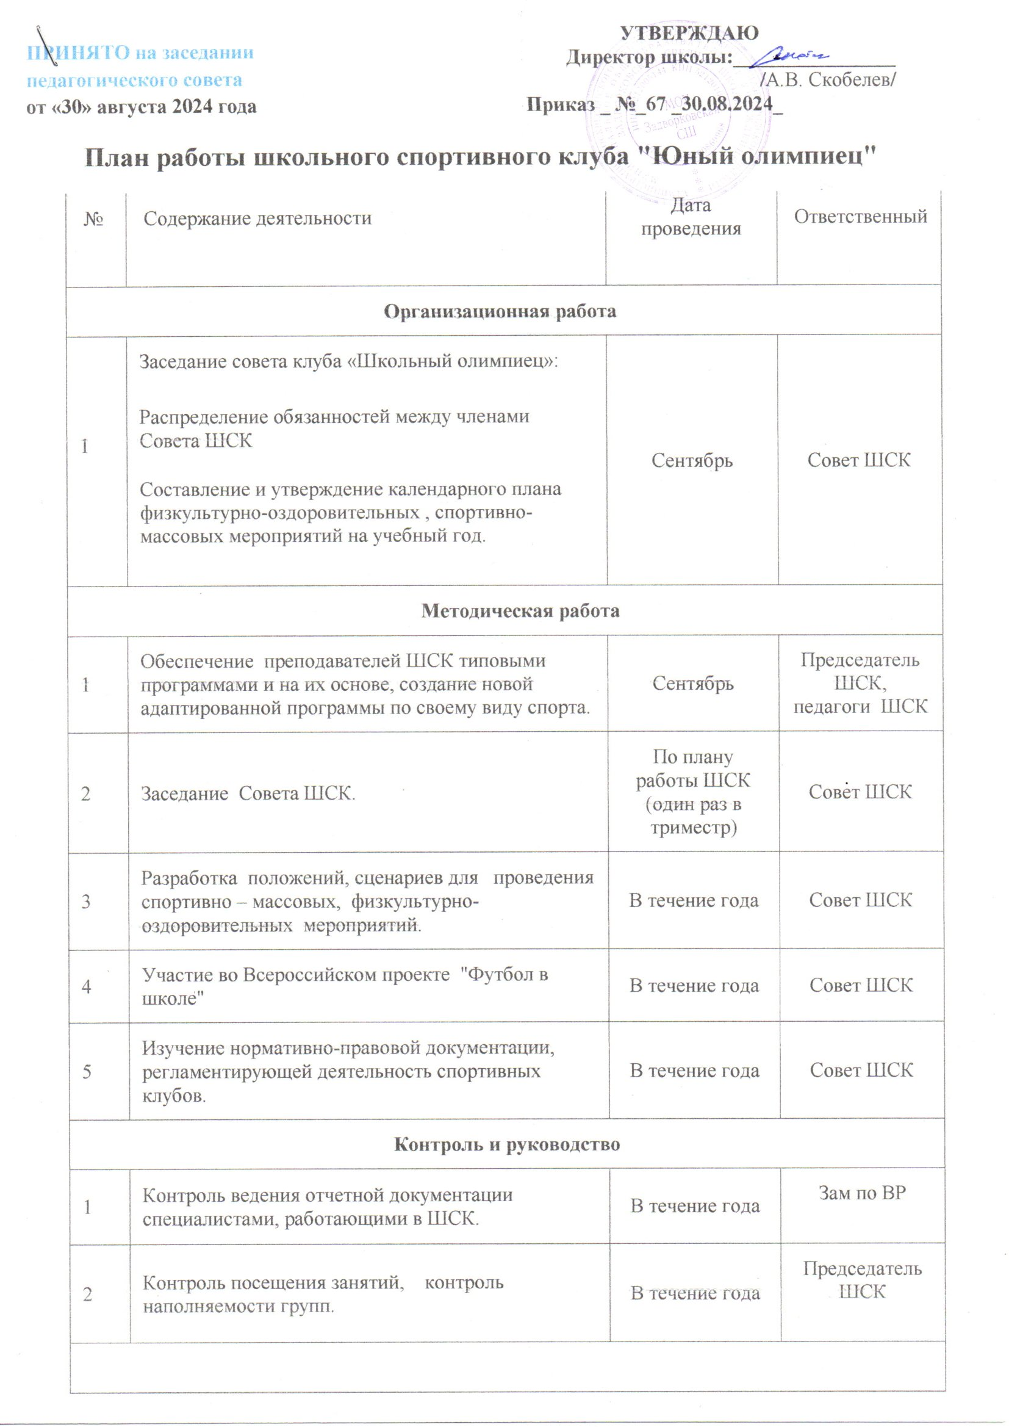

|  |  |  |  |
| --- | --- | --- | --- |
| **Социальное партнерство** | | | |
| 1 | Связь со школами округа, в которых функционирует ШСК (Организация совместных спортивных  мероприятий согласно  плану работы). | В течение года | Совет ШСК |
| **Учебно-воспитательная работа** | | | |
| 1 | Участие в общешкольных, классных родительских собраниях. Консультации для родителей по вопросам физического воспитания детей в семье.  Привлечение родителей для участия в спортивно – массовых мероприятиях в качестве судей, участников и группы поддержки. | В течение года | Совет ШСК |
| 2 | Организация и проведения спортивно – массовых и физкультурно-оздоровительных мероприятий (Согласно плану) | В течение года | Совет ШСК |

**Календарный план физкультурно-оздоровительных и**

**спортивно-массовых мероприятий в ШСК на 2024-2025 учебный  год**

|  |  |  |  |  |
| --- | --- | --- | --- | --- |
| № | Название мероприятий | Дата проведения | Место проведения | Ответственные |
| **Спортивно – массовые, физкультурно-оздоровительные мероприятия** | | | | |
| 1 | Осеннее и весеннее легкоатлетическое многоборье  (5- 9 классы) | Сентябрь – апрель | Спортивная площадка | Совет ШСК |
| 2 | Фестиваль "Футбол в школе" | Октябрь-май | Спортивный зал, школьный стадион | Совет ШСК |
| 3 | Мини-футбол  (1-4 классы)  (5-9 классы) | Сентябрь-  октябрь,  февраль-март,  апрель-май. | Спортивная площадка | Совет ШСК |
| 4 | Соревнования по спортивному ориентированию | Сентябрь, Ноябрь, | Спортивный зал, школьный стадион | Совет ШСК |
| 5 | «Веселые старты»  (1- 4 классы) | Раз в четверть | Спортивный зал, стадион | Совет ШСК |
| 6 | Школьный турслет | сентябрь |  | Совет ШСК, |
| 7 | Волейбол  (5-7)  (8-9 классы) | Февраль | Спортивный зал | Совет ШСК |
| 8 | Настольный теннис  5-7, 8-11 классы | Март | Спортивный зал | Совет ШСК |
| 9 | Легкоатлетическое четырёхборье | Сентябрь , апрель | Спортивная площадка | Совет ШСК |
| 10 | Сдача Всероссийского физкультурно-спортивного комплекса ГТО | В течение года | Спортивный зал, школьный стадион | Совет ШСК |
| 11 | Всероссийская олимпиада школьников по физической культуре.  ( школьный этап) | октябрь | 5- 10 классы | Совет ШСК |